TE-1020 便携叶绿素A测定仪
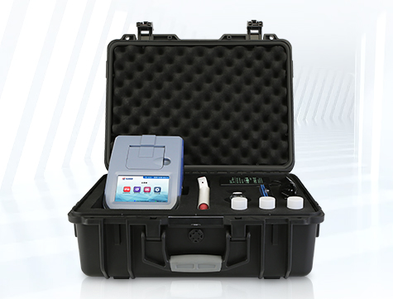
▷产品简介：TE-1020型便携叶绿素A测定仪采用荧光检测技术，灵活方便的手持式设计，特别适用于野外现场的超快速测定 . TE-1020型便携叶绿素A测定仪采用双通道设计，同时测量叶绿素A和浊度含量，并根据浊度数值对叶绿素A数据予以自动修正，从而提高精度，为您提供更加快速和精准的测量 .
▷适用行业：TE-1020型便携叶绿素A测定仪适用于海洋监测、自来水、污水处理厂、水文水利、养殖渔业、大学和科研研究所，环保研究机构 .
▷功能特点：
01）采用荧光度检测技术
02）可随时对仪器进行校准，无需定期回厂校准
03）抛弃型测量试管，一次性使用，免清洗，方便快捷
04）专用双通道设计，两种测量模式可实现单键切换
05）配备校准模块，可对仪器进行快速校准
06）内置大容量锂电池，连续待机时间超过一个月
07）具有浊度修正功能，有效消除浊度对测定的影响
08）具有环境温度及光照强度的测量功能，及时掌握影响叶绿素的环境因子状况
09）采用5寸触摸显示大屏，4个触摸感应功能模块，操作简单，一键检测
10）专用小型测量试管，有效消除测量池对测定的影响，提高测量精度
11）配备便携检测箱，可满足现场检测的全部需要
▷技术参数：
1.型号: TE-1020便携式叶绿素A测定仪
2.测量时间: 5秒
3.检测项目: 活体叶绿素
4.开机预热时间: 5秒
5.检测范围: 0-500ppb
6.显示: 5寸触摸显示屏 ，4个触摸感应功能模块
7.检出限: 0.5ppb
8.打印：内置热敏打印机，可随时打印当前数据及历史数据
9.样品管： 专用10mm方型测试管
10.自动休眠 ：无操作5分钟后休眠
11.测量精度: 5%
12.检测器 ：荧光检测器(测定范围:300～1000nm)
13.外形尺寸: 231mm×160mm×89mm
14.光源： 进口光源
15.数据存储 ： 可存储100万组数据，可自由调用查看
16.数据传输： 配备USB接口和串口传输功能 ，可将数据传输至PC端
17.系统 ：专用水质检测系统
18.工作环境：5-50℃
19.电源：内置锂电池或DC12V适配器
标准配置：适配器、使用说明手册、产品合格证、仪器装箱清单、保修卡、样品瓶、微量移液器、打印纸、石英比色皿、擦镜纸、仪器便携箱

